嵌入式系统设计
实 验 报 告

学生姓名 许强
学生学号 SA18225428
实验日期 2018.10.9

实 验 报 告

一、实验名称：交叉开发环境搭建

二、实验学时：4学时

三、实验内容和目的：

内容：
- 拷贝文件；
- NFS挂载方式启动；
- EMMC方式启动；

4.helloworld在开发板上的运行

目的：

熟悉嵌入式 Linux 交叉开发环境的搭建与使用。

四、实验原理：

使用 tftp 的方式下载内核，运行到开发板上；使用 nfs 方式挂载文件系统，为后续的开发做准备。

五、实验步骤：

1.拷贝文件

拷贝华清远见-嵌入式 ARM 实验箱资料-I：\实验代码\2、Linux 移植驱动及应用\2、Linux 系统移植\ 实验代码\镜像中的所有文件拷贝到 Ubuntu 共享目录 D:\share 下（1.3.3 节设置的位置）；

将共享目录下需要下载的文件拷贝到tftp目录中；

解压文件系统

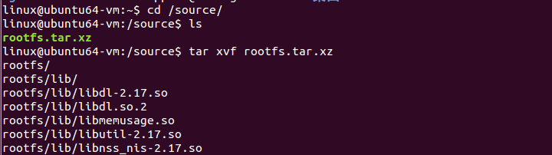

2.串口调试工具
打开putty.exe，选择串口（Serial）连接方式，打开串口。

3.启动开发板

连接好线路，启动开发板，串口终端显示
4.烧写UBoot
因为UBoot的版本为2013，所以无需烧写
- NFS 挂载方式启动、
（1）修改开发板的环境变量：
# setenv serverip 192.168.100.192
# setenv ipaddr 192.168.100.191
# setenv gatewayip 192.168.100.1
（2）重启开发板，从服务器上下载NFS网络文件系统，位置在主机的/source/rootfs/处，下载后NFS挂载方式启动：
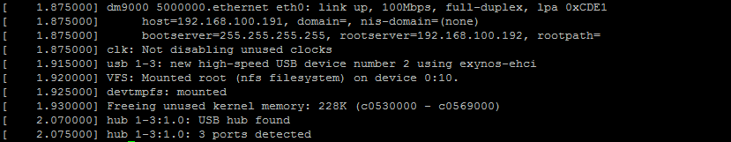
- EMMC方式启动

a）烧写UBoot到EMMC上
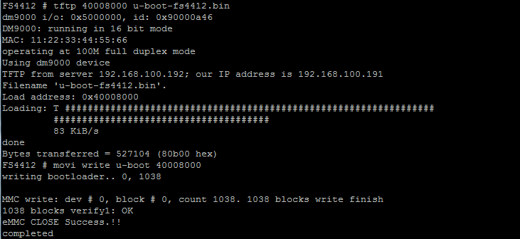

b）烧写内核镜像到EMMC上
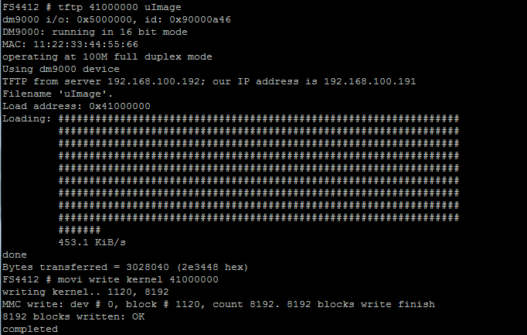

c） 烧写设备树文件到EMMC上
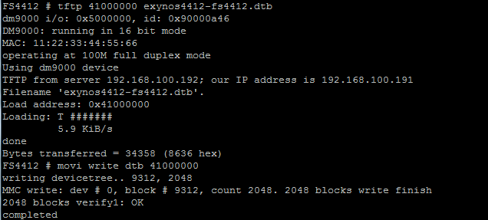

d） 烧写文件系统镜像到EMMC上
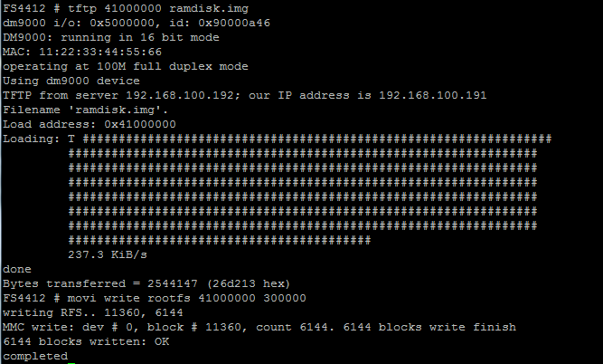

e）设置重启参数，并重启开发板
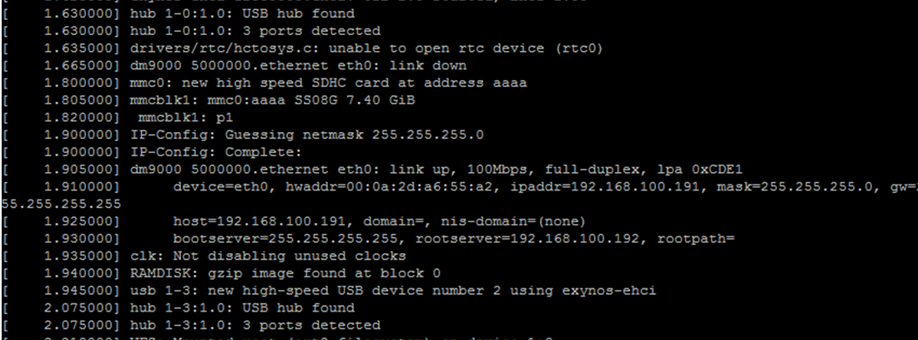
- 将实验1的helloword在开发板上进行运行
通过nfs方式将其发送到开发板，执行被交叉编译后的helloworld，结果为：
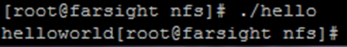

七、实验结论、问题及改进建议：

结论：

本次的实验为交叉开发环境搭建，即为在宿主机以及目标机之间可以使程序的编辑、编译、运行、调试在不同位置进行，简化了工作，是嵌入式系统开发的重要步骤；

问题以及改进建议：
- 网络问题

之前的实验其实已经配置过了，可是这次来可能因为是其他实验也用到了，需要重新配置，tftp超时的话，看一看是否是网络桥接器设置不可用；

IP没有修改成功，重新启动虚拟机 Ubuntu 系统解决了这个问题；

Ping不通主机的话，看一下是不是防火墙没关；
- 解压问题

不小心多次解压，结果就出错了，一定要查看是否已经解压；
- 拨码

0110是默认的 EMMC 启动方式，1000 则是 SD 卡启动方式
- 命令

注意命令输入要精确仔细，否则出现错误找不到。

5. 环境变量容易出错，可直接复制 环境变量setenv.txt 中内容

在拷贝过程中 uImage ramdisk.img exynos4412-fs4412.dtb 等文件极易损坏，请注意备份

sd卡烧写uboot过程中，出现某张sd卡无法使用，考虑为sd卡损坏，尝试更换sd卡

出现putty无法通讯，检查接线是否正常，更新驱动

